Zvu tě na Zajíčkův Memoriál 2012 !!  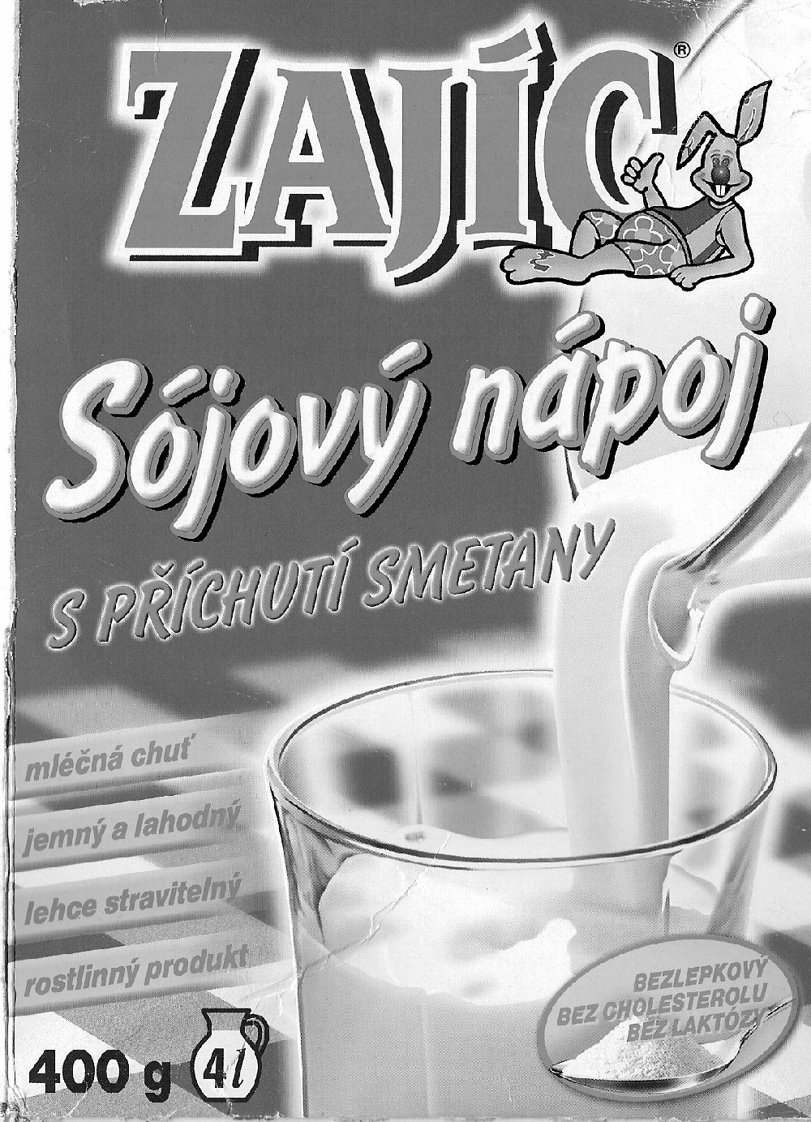  Kdy? 14.-16. září, v nejhorším 15.-16. | 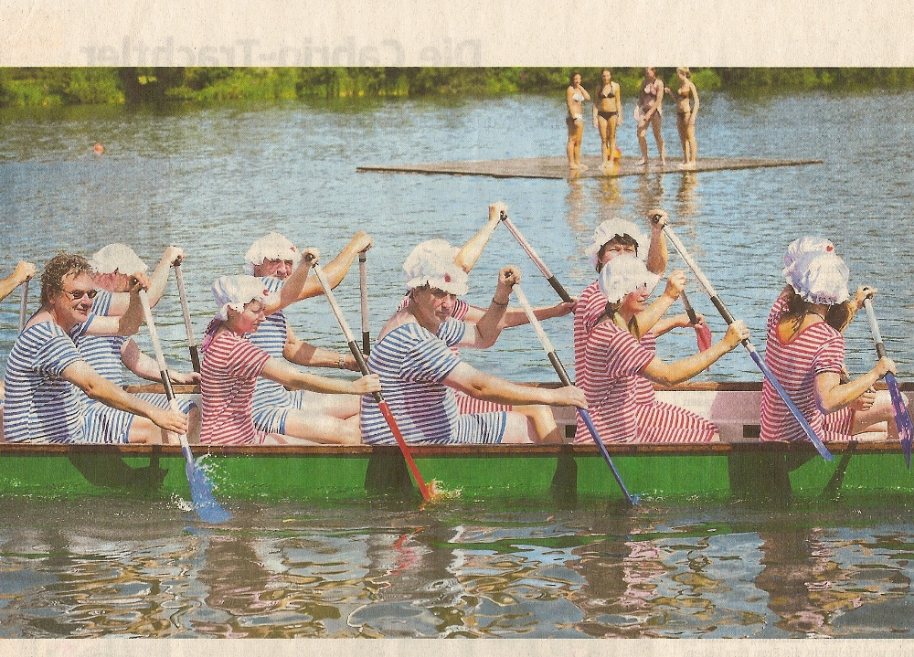
Kam? Na Nežárku ☺ : Asi 2 km za Stráží nad Nežárkou (tedy NE na kraji obce) směrem na Jindřichův Hradec odboč ze silnice č. 34 vlevo (tedy na sever, k řece), je tam ukazatel ke kempu U Skalníků, který leží jen půl kiláku metrů od silnice. Dál se jet nedá, je tam břeh. | 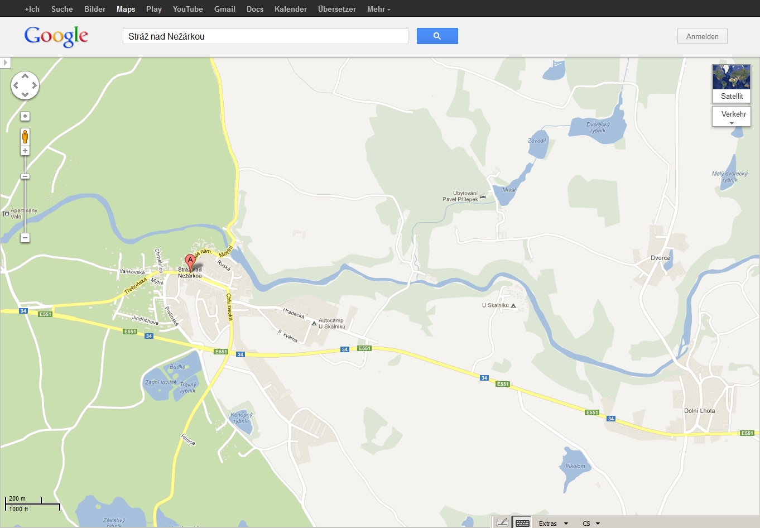

Budeme bydlet ve slušných a prostorných chatičkách se 3 nebo 4 lůžky – ale nemusíme obsazovat do posledního místa, platí se jen za obsazená lůžka – viz cenný cenník na www.USkalniku.cz . Lůžkoviny jsou k dispozici, ale vlastní spacák je vlastní spacák ;-)
WC s umyvadly a pár sprch je k dispozici, jak pro děvčata tak pro chlapce ☺ .
Okolí se jak známo hodí jak pro pěšáky tak pro cyklisty a proto letos neprotestuji, když si s ebou vemeš kolo. Louka na softbol nebo fotbálek je hned za humny.
Nebudeme v kempu sice sami, ale tím pádem bude premávat restaurace pana Karla Šenkýre, navaří nám za slušnou cenu. Proč je v záhlaví fotka pádlice? Neb jsem zajistil příjemný přístup
k řece pod kempem nad jezem, takže můžeš vzít s sebou vedle kola taky loď!
Dále nezapomeň si vzít s sebou:
- krapózu a baterku
- ešus a lžíci
- slunečno a teplo
- dobrou náladu ☺
Na programu jsou dva výlety: jeden po proudu řeky, druhý proti. Při jednom z nich bude možno najít poklad ! V sobotu dopoledne můžeme, kdo bude mít zájem, zajet kolmo či autmo k tábořišti Kapry na Staňkovském rybníce, kde je sice dnes chatová kolonie ale byl tam tábor 1963 ☺

Zdraví a těší se hakim@petka.org alias Zajíc

----------------------------------------------------------------------------------------------
PŘIHLÁŠKA (návratka) na MEMORIÁL 2012 U SKALNÍKů na Nežárce
-----------------------------------------------------------------------------------------------

JÁ / MY ..................................... SE HLÁSÍME NA ZAJIČKůV MEMORIÁL 2012.

A SICE V POČTU ....... ZLETILÝCH a ....... NEZLETILÝCH.

NOCLEHY PÁ - SO : CHATIČKA - STAN/AUTO hodící-se nepřeškrtni !!

NOCLEHY SO - NE : CHATIČKA - STAN/AUTO hodící-se nepřeškrtni !!

STRAVA: So. obědy: .............. So. večeře: ........... Ne. Obědy: ..................
nedělní poryč značky Pym: ............ standatní snídaně: .................

KNIHA PŘÀNÍ : .......................................................................................................

POSLÁNO NA HAKIM@PETKA.ORG dne ............................

-------------------------------------------------------------------------------------

